

Samochód SZANSĄ dla niepełnosprawnych!
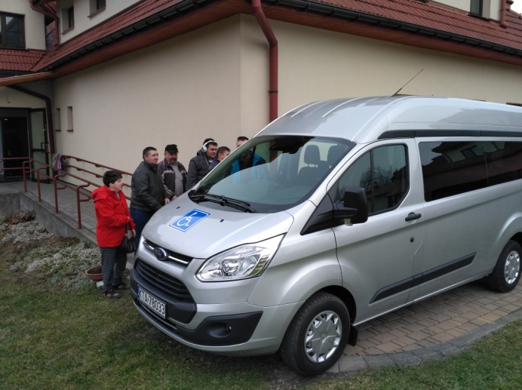

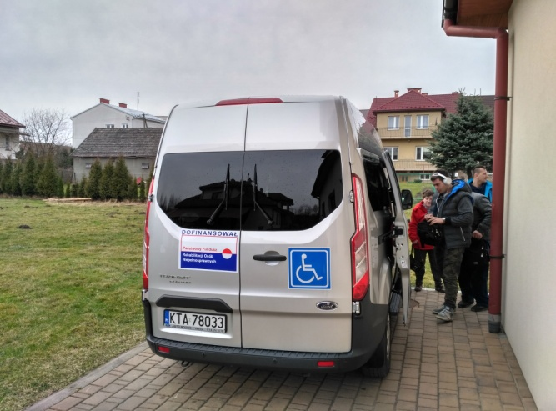
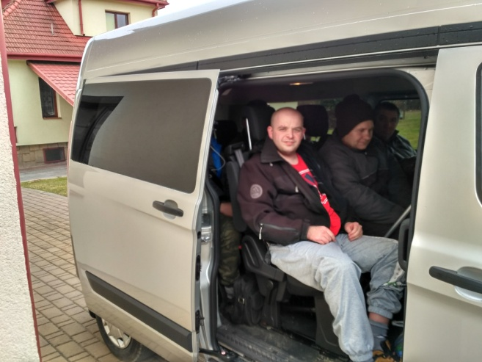
W ostatnim czasie Gmina Ryglice zakupiła nowy środek transportu do przewozu osób niepełnosprawnych. Głównym celem zakupu samochodu jest ułatwienie osobom niepełnosprawnym dostępu do rehabilitacji. Dla wielu niepełnosprawnych osób jest to jedyna możliwość transportu, bez której nie mogliby dotrzeć na zajęcia do Środowiskowego Domu Samopomocy w Ryglicach. Obecnie z zajęć korzysta 26 osób dowożonych na miejsce spotkań w trzech turach. Bardzo dużym ułatwieniem dla osób niepełnosprawnych jest ich dowóz bezpośrednio z miejsca zamieszkania. Pomaga to opiekunom w organizacji dnia i nie wymaga dodatkowego zaangażowania w transport na przystanek autobusowy czy inne miejsce postoju. Generuje to jednak bardzo duży stan licznika, gdyż codziennie samochód przejeżdża ok. 200km. Stąd też wynikają częste awarie i konieczność zakupu nowych środków transportu.
Na zakup 9-osobowego Forda Transit przeznaczono 129 486,00 zł. Część środków, w wysokości 70 000,00 zł, stanowiło dofinansowanie z Państwowego Funduszu Rehabilitacji Osób Niepełnosprawnych, pozostała część w wysokości 59 486,00 zł pochodziła z Budżetu Gminy Ryglice. Dzięki tej inwestycji pojawiła się SZANSA dla osób niepełnosprawnych na korzystanie ze specjalnie przygotowanych zajęć i spotkań w ŚDS oraz na przeżywanie radości ze wspólnie spędzonych chwil.
K. Niemiec

